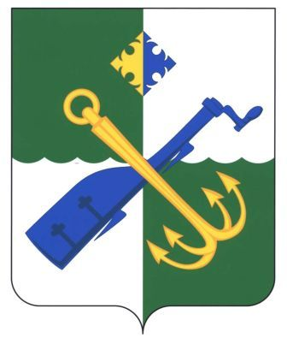

СОВЕТ ДЕПУТАТОВ МУНИЦИПАЛЬНОГО ОБРАЗОВАНИЯ
«ПОДПОРОЖСКИЙ МУНИЦИПАЛЬНЫЙ РАЙОН ЛЕНИНГРАДСКОЙ ОБЛАСТИ»
третьего созыва

РЕШЕНИЕ

29 апреля 2015 года № 49

О внесении изменений в решение Совета депутатов
Подпорожского муниципального района от 29.09. 2009 № 345
«Об утверждении Положения о порядке присвоения и
сохранения классных чинов муниципальным служащим
МО «Подпорожский муниципальный район» и
Положения о порядке сдачи квалификационного экзамена
муниципальными служащими МО «Подпорожский муниципальный
район» и оценки их знаний, навыков и умений (профессионального уровня)»

В соответствии с областным законом от 11 марта 2008 года № 14-ОЗ «О правовом регулировании муниципальной службы в Ленинградской области», в целях приведения муниципальных нормативно-правовых актов Подпорожского муниципального района в соответствие с федеральным и областным законодательством, Совет депутатов Подпорожского муниципального района

РЕШИЛ:

1. Внести следующие изменения и дополнения в решение Совета депутатов Подпорожского муниципального района от 29 сентября 2009 года № 345 «Об утверждении Положения о порядке присвоения и сохранения классных чинов муниципальным служащим МО «Подпорожский муниципальный район» и Положения о порядке сдачи квалификационного экзамена муниципальными служащими МО «Подпорожский муниципальный район» и оценки их знаний, навыков и умений (профессионального уровня)» (далее – Решение):
1.1. В приложении 1 к Решению:
а) второе предложение пункта 5 изложить в следующей редакции:
«5. Первый классный чин присваивается муниципальному служащему, не имеющему классного чина муниципального служащего муниципального образования в Ленинградской области и замещающему должность муниципальной службы, по которой производится присвоение классных чинов».
б) пункт 16 признать утратившим силу.
в) пункт 17 изложить в следующей редакции
«17. Квалификационный экзамен при решении вопроса о присвоении муниципальному служащему классных чинов проводится соответствующими аттестационными комиссиями, сформированными в органе местного самоуправления, в аппарате избирательной комиссии муниципального образования, действующей на постоянной основе и являющейся юридическим лицом (далее - аппарат избирательной комиссии)».
2. Настоящее решение вступает в силу с момента его принятия и распространяется на правоотношения, возникшие с 06 марта 2015 года.

Глава муниципального образования В.В. Мосихин

